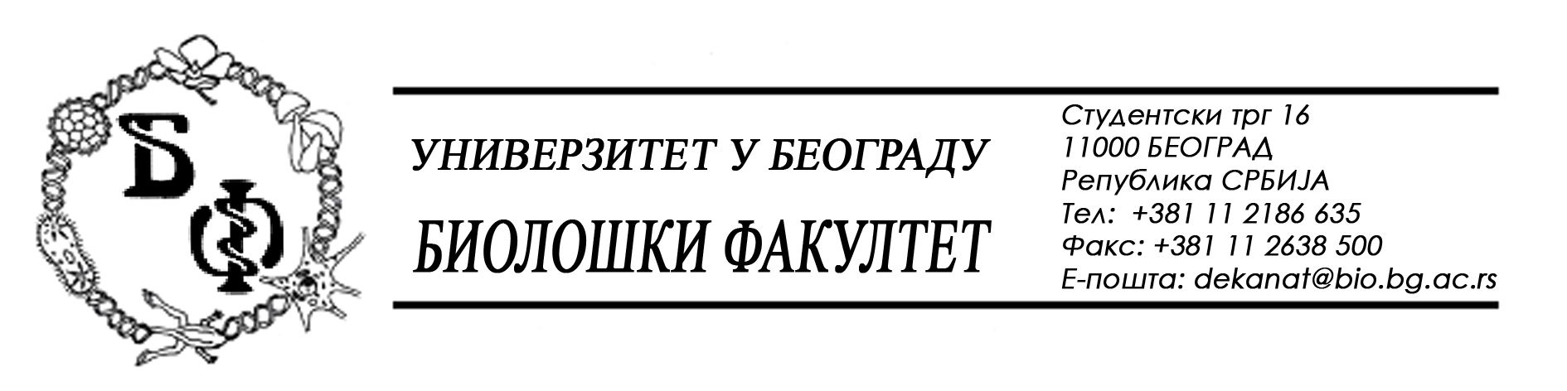

21 / 36 – 09.03.2015.

ПРЕДМЕТ:

ОБАВЕШТЕЊЕ О ПРОДУЖЕЊУ РОКА ЗА ДОСТАВЉАЊЕ ПОНУДА

У складу са изменом и допуном Конкурсне документације бр. 21 / 18 од 03.03.2015., заведеном под бројем 21 / 35 oд 09.03.2015., а сходнo чл. 63 ст. 5 Закона о јавним набавкама, рок за достављање понуда за услуге – извођење теренске наставе за студенте се продужава од 11.03.2015. у 11,00 h нa 13.03.2015. у 11,00 h, што значи да ће се благовременом сматрати понуда која је примљена од стране наручиоца до 13.03.2015. у 11,00 h а јавно отварање понуда ће се одржати 13.03.2015. у 11,15 h.

Декан Факултета

Проф. Др Јелена Кнежевић-Вукчевић

